 | VIỆN ĐO LƯỜNG VIỆT NAM  VIETNAM METROLOGY INSTITUTE

VMI – CP 17 : 2013

TỦ NHIỆT
QUY TRÌNH HIỆU CHUẨN

Thermal Chambers
Calibration procedure

HÀ NỘI – 2013

Lời nói đầu:

VMI – CP 17 : 2013 do Ban kỹ thuật Đo lường TC 11 “Phương tiện đo nhiệt độ và các đại lượng liên quan” biên soạn, Phòng Đo lường nhiệt đề nghị, Viện Đo lường Việt Nam ban hành.

Tủ nhiệt - Quy trình hiệu chuẩn
Thermal Chambers – Calibration procedure

1 Phạm vi áp dụng
Văn bản kỹ thuật này quy định quy trình hiệu chuẩn các loại tủ nhiệt trong dải nhiệt độ từ -80 ºC đến 500 ºC theo Thang nhiệt độ quốc tế 1990 (ITS-90).
Quy trình này không áp dụng để hiệu chuẩn đối với các loại tủ sử dụng sóng điện từ để gia nhiệt.

2 Giải thích từ ngữ
Các thuật ngữ, ký hiệu sử dụng trong quy trình này được hiểu như sau:
2.1 Tủ nhiệt

Thiết bị sử dụng điện để gia nhiệt hoặc làm lạnh khoang làm việc có hệ thống đo và điều khiển nhiệt độ theo giá trị đặt. Ví dụ: tủ lạnh, tủ ấm, tủ sấy, nồi hấp…

2.2 Độ không đảm bảo đo

Thông số không âm đặc trung cho sự phân tán của các giá trị đại lượng được qui cho đại lượng đo, trên cơ sở thông tin đã sử dụng.

3 Các phép hiệu chuẩn

Phải lần lượt tiến hành các phép hiệu chuẩn ghi trong bảng 1.
Bảng 1
STT | Tên phép hiệu chuẩn | Điều
1 | Kiểm tra bên ngoài | 7.1
2 | Kiểm tra kỹ thuật | 7.2
3 | Kiểm tra đo lường | 7.3
 | + Xác định số hiệu chính của tủ nhiệt | 7.3.3
 | + Xác định độ ổn định | 7.3.4
 | + Xác định độ đồng đều | 7.3.5
4 | Đánh giá độ không đảm bảo đo | 8

4 Phương tiện hiệu chuẩn

Các phương tiện chuẩn sử dụng được liệt kê theo bảng 2
Bảng 2
TT | Phương tiện hiệu chuẩn | Đặc trưng kỹ thuật
1 | Chuẩn đo lường
1.1 | Các đầu đo nhiệt độ chuẩn | - Phạm vi đo: Phù hợp với dải nhiệt độ làm việc của tủ nhiệt.  - Độ không đảm bảo đo phù hợp với dẫn xuất chuẩn. (*)
1.2 | Thiết bị chỉ thị (hoặc tự ghi) chuẩn đa kênh | - Phạm vi đo: Phù hợp với dải nhiệt độ làm việc của tủ nhiệt.  - Độ phân giải: ≤ 0,1 °C  - Độ không đảm bảo đo phù hợp với dẫn xuất chuẩn. (*)
2 | Phương tiện phụ
2.1 | Hệ thống gá lắp nhiệt kế
2.1 | Kính lúp
2.2 | Đồng hồ đo thời gian
2.3 | Cồn tinh khiết, găng tay, giẻ lau vệ sinh tủ nhiệt.

(*) Các chuẩn và thiết bị sử dụng trong bảng trên phải được liên kết chuẩn theo quy định và độ không đảm bảo đo của tổ hợp chuẩn so với tủ nhiệt phải thỏa mãn tỉ số truyền chuẩn ≤ 1/3.

5 Điều kiện hiệu chuẩn

Khi tiến hành hiệu chuẩn, phải đảm bảo các điều kiện sau đây:
+ Nhiệt độ, độ ẩm phải đảm bảo yêu cầu làm việc của thiết bị
+ Điện áp nguồn cung cấp phải ổn định, phải đảm bảo yêu cầu hiệu chuẩn

6 Chuẩn bị hiệu chuẩn

Trước khi tiến hành hiệu chuẩn phải thực hiện các công việc chuẩn bị sau đây:
+ Làm vệ sinh sạch sẽ tủ nhiệt cần hiệu chuẩn;
+ Kiểm tra tình trạng hoạt động của tủ nhiệt cần hiệu chuẩn theo hướng dẫn sử dụng của nhà sản xuất;
+ Chuẩn bị các nhiệt kế chuẩn rồi đặt các đầu của nhiệt kế chuẩn vào tủ nhiệt, có thể đưa các nhiệt kế chuẩn theo lối vào có sẵn của tủ nhiệt được thiết kế bởi nhà sản xuất, sau đó dùng vật liệu cách nhiệt lấp kín hoặc đưa các nhiệt kế chuẩn theo cửa tủ nếu cửa có thể đóng kín được khi hoạt động;
+ Các đầu đo nhiệt độ chuẩn được đặt cố định phân bố đều trong tủ, phân bố theo các góc của một hình khối lăng trụ, các điểm đo không gian của đầu đo nhiệt độ chuẩn được đặt cách các thành của tủ nhiệt một khoảng cách từ 50 mm đến 60 mm và 1 đầu đo nhiệt độ chuẩn được đặt cố định tại tâm hình học của tủ (xem hình 1);
+ Lắp các đầu đo nhiệt độ chuẩn vào thiết bị chỉ thị (hoặc tự ghi) chuẩn theo đúng vị trí các kênh (xem số ghi trên đầu của đầu đo nhiệt độ chuẩn)/ghi nhiệt độ theo các kênh tương ứng.
1
2
4
3
5
6
7
8
9
1
2
33
4
5
cửa tủ nhiệt
1
2
5
4
3

1
3
2
1
33

5
4
2

cửa tủ nhiệt

Hình 1: Vị trí đặt nhiệt kế chuẩn

Số lượng các đầu đo nhiệt độ chuẩn là 3, 5 hay 9 phụ thuộc vào thể tích của tủ nhiệt:
- Thể tích buồng nhiệt ≤ 0,5 m³: số đầu đo nhiệt độ chuẩn là 3 hoặc 5
- Thể tích buồng nhiệt > 0,5 m³: số đầu đo nhiệt độ chuẩn là 9

7 Tiến hành hiệu chuẩn

7.1 Kiểm tra bên ngoài

Kiểm tra bên ngoài theo các yêu cầu sau đây:

7.1.1 Ký, nhãn hiệu ghi trên tủ nhiệt phải rõ ràng, bao gồm: Model thiết bị, số sản xuất, cơ sở sản xuất, phạm vi nhiệt độ …

7.1.2 Tủ nhiệt không bị nứt vỡ, hư hỏng.

7.2 Kiểm tra kỹ thuật

Kiểm tra kỹ thuật theo các yêu cầu sau đây:

7.2.1 Kiểm tra tình trạng hoạt động của tủ nhiệt khi cung cấp điện áp danh định;

7.2.2 Hệ điều khiển các chức năng của tủ nhiệt phải hoạt động bình thường;

7.2.3 Bộ chỉ thị nhiệt độ hoạt động ổn định, không có hiện tượng thay đổi đột ngột, biến động. Đối với chỉ thị hiện số, các số hiển thị phải rõ nét, không bị mờ hoặc mất nét; đối với chỉ thị tương tự, vạch chia phải còn đầy đủ, không bị nhoè hoặc mất chữ số, kim chỉ thị không bị kẹt kim;

7.2.4 Cửa tủ phải đảm bảo độ kín, không bị cong vênh, nứt vỡ; các bộ phận khác của tủ nhiệt hoạt động không có dấu hiệu bất thường;

7.2.5 Nếu tủ nhiệt có quạt đối lưu, kiểm tra quạt phải hoạt động bình thường.

7.3 Kiểm tra đo lường

Tủ nhiệt được kiểm tra đo lường theo trình tự, nội dung, phương pháp và các yêu cầu sau đây:

7.3.1 Quy định chung

7.3.1.1. Số điểm nhiệt độ kiểm tra phải được chia đều trong dải nhiệt độ cần hiệu chuẩn (hoặc theo yêu cầu của cơ sở sử dụng); kiểm tra từ điểm nhiệt độ thấp đến điểm nhiệt độ cao.

7.3.1.2. Các phép đo nhiệt độ được thực hiện khi nhiệt độ của tủ nhiệt đã ổn định trong 10 phút. Ghi kết quả đo không ít hơn 3 lần tại mỗi điểm nhiệt độ kiểm tra.

7.3.2. Trình tự kiểm tra tại một điểm nhiệt độ:

7.3.2.1. Đặt nhiệt độ của tủ nhiệt tương ứng với giá trị nhiệt độ đầu tiên cần kiểm tra.

7.3.2.2. Sau khi nhiệt độ đã ổn định (theo mục 7.3.1.2), đọc số chỉ nhiệt độ của bộ hiển thị tủ nhiệt và số chỉ của các nhiệt kế chuẩn (từ nhiệt kế chuẩn ở vị trí 1 đến vị trí k). Trình tự đọc theo thứ tự:

Tủ nhiệt → ch1 → ch2 → ch3… → chk → Tủ nhiệt
(t_{tn} → t₁ → t₂ → t₃ … .......... → t_{k} → t_{tn})
(k=3, 5 hoặc 9 theo thể tích của tủ nhiệt)
Trong đó: ch1, ch2 … chk là nhiệt kế chuẩn thứ 1, thứ 2, …thứ k (ºC)
t₁, t₂ … t_{k} là nhiệt độ của nhiệt kế chuẩn thứ 1, thứ 2, …thứ k (ºC).
t_{tn} là nhiệt độ đọc trên bộ chỉ thị của tủ nhiệt (ºC).

Số lượt đọc tại mỗi điểm nhiệt độ kiểm tra không ít hơn 3 lần.

7.3.2.3 Lần lượt tiến hành đo tương tự đối với các điểm nhiệt độ kiểm tra tiếp theo cho đến điểm nhiệt độ kiểm tra cuối cùng.

7.3.3 Xử lý kết quả hiệu chuẩn

7.3.3.1 Xác định số hiệu chính tủ nhiệt:

Số hiệu chính của tủ nhiệt tại mỗi điểm nhiệt độ kiểm tra được tính theo công thức:
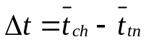
trong đó,
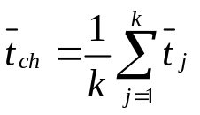
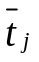: giá trị trung bình của mỗi nhiệt kế chuẩn (chỉ thị chuẩn), tính theo công thức:
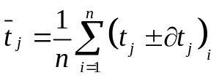
Với
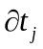: số hiệu chính của nhiệt kế chuẩn thứ j tại điểm nhiệt độ kiểm tra (xem trong giấy chứng nhận hiệu chuẩn),
n: số lần đo của mỗi nhiệt kế chuẩn tại mỗi điểm nhiệt độ kiểm tra.
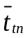: Giá trị trung bình của chỉ thị tủ nhiệt tại mỗi điểm nhiệt độ kiểm tra, tính theo công thức:
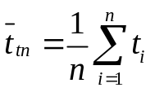
Ghi chú : + Số hiệu chính của tủ nhiệt (∆t) tại mỗi điểm nhiệt độ kiểm tra không được vượt quá giá trị sai số tương ứng với độ chính xác của tủ nhiệt.

7.3.3.2 Xác định độ ổn định của tủ nhiệt:

Độ ổn định của tủ nhiệt tại một điểm nhiệt độ được xác định như sau:
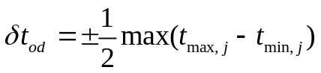 j : 1,2 .....k
Trong đó:
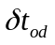: độ ổn định của tủ nhiệt tại nhiệt độ kiểm tra.
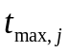; 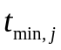: nhiệt độ cao nhất và thấp nhất của nhiệt kế chuẩn thứ j tại điểm nhiệt độ kiểm tra.

      - Xác định độ đồng đều của tủ nhiệt:
Độ đồng đều của tủ nhiệt tại một điểm nhiệt độ được xác định như sau:
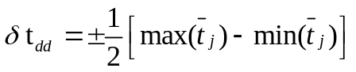
Trong đó:
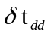: độ đồng đều của tủ nhiệt.
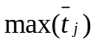, 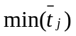: Nhiệt độ trung bình lớn nhất và nhỏ nhất trong k nhiệt kế

8 Đánh giá độ không đảm bảo đo

Độ không đảm bảo đo của phép hiệu chuẩn tủ nhiệt được tính toán từ các sai số ảnh hưởng đến các phép đo nhiệt độ khi hiệu chuẩn, được chia thành hai loại: độ không đảm bảo đo của tổ hợp chuẩn và độ không đảm bảo đo của tủ nhiệt, tính toán trong toàn dải đo, cụ thể như sau:

8.1 Độ không đảm bảo đo của tổ hợp chuẩn:

Độ không đảm bảo đo của tổ hợp chuẩn (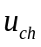) gồm các thành phần sau:

- Độ không đảm bảo chuẩn loại A của chỉ thị các nhiệt kế chuẩn (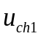)
- Độ không đảm bảo của tổ hợp chuẩn, gồm thiết bị chỉ thị đo với các nhiệt kế chuẩn: 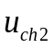

Độ không đảm bảo đo chuẩn liên hợp của tổ hợp chuẩn:

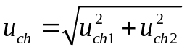

8.2 Độ không đảm bảo đo cuả tủ nhiệt: 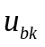

Độ không đảm bảo đo của lò chuẩn nhiệt độ () gồm các thành phần sau:
- Độ không đảm bảo đo chuẩn loại A của tủ nhiệt: u_{bk1}
- Độ không đảm bảo đo tính theo độ ổn định: u_{bk2}
- Độ không đảm bảo đo tính theo độ đồng đều: u_{bk3}
- Độ không đảm bảo đo theo độ phân giải của chỉ thị tủ nhiệt: u_{bk4}

Độ không đảm bảo đo chuẩn liên hợp của lò chuẩn nhiệt độ: u_{bk}
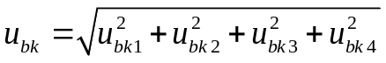
8.3 Độ không đảm bảo liên hợp: 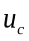
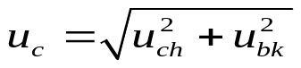

8.4 Độ không đảm bảo mở rộng: U₉₅

Tính với mức độ tin cậy 95% C.L.; hệ số phủ k=2:
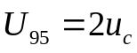
Thành phần này sẽ được đưa vào chứng nhận hiệu chuẩn của tủ nhiệt.

Ghi chú: Tính toán chi tiết các thành phần độ không đảm bảo đo xem trong phụ lục 2.

Bảng các thành phần độ không đảm bảo đo
Bảng 3

STT | Nguồn gốc gây ra độ không đảm bảo đo | Đánh giá | Phân bố
I | Tổ hợp chuẩn
1 | Độ tản mạn của kết quả đo | A | Chuẩn
2 | Chỉ thị nhiệt độ chuẩn (cùng với nhiệt kế chuẩn) | B | Chuẩn
II | Tủ nhiệt:
1 | Độ tản mạn của kết quả đo | A | Chuẩn
2 | Độ ổn định | B | Chữ nhật
3 | Độ đồng đều | B | Chữ nhật
4 | Độ phân giải | B | Chữ nhật
III | Độ không đảm bảo đo liên hợp, | u_{c} | Chuẩn
IV | Độ không đảm bảo đo mở rộng, | U₉₅ | Chuẩn

9 Xử lý chung

Tủ nhiệt độ sau khi hiệu chuẩn được dán tem, cấp giấy chứng nhận hiệu chuẩn kèm theo thông báo kết quả hiệu chuẩn.

Thời hạn hiệu chuẩn: Thời hạn hiệu chuẩn tiếp theo của tủ nhiệt được khuyến nghị là 12 tháng.

Phụ luc 1
Biên bản hiệu chuẩn

Tên cơ quan hiệu chuẩn | Biên bản hiệu chuẩn
........................................... | Số: ..........................
Tên đối tượng đo.....................................................................................................................
...................................................................................................................................................
Kiểu:.........................................................Số:.............................................................................
Cơ sở sản xuất:.......................................... Năm sản xuất:.........................................................
Đặc trưng kỹ thuật:.....................................................................................................................
....................................................................................................................................................
Cơ sở sử dụng:............................................................................................................................
Phương pháp thực hiện:..............................................................................................................
Chuẩn, thiết bị chính sử dụng:...........................................................................................
....................................................................................................................................................
Điều kiện môi trường:
Nhiệt độ:................................................................Độ ẩm: ........................................................
Người thực hiện:.........................................................................................................................
Ngày thực hiện :.........................................................................................................................
Địa điểm thực hiện :...................................................................................................................
Số liệu và kết quả :
Nhiệt độ đặt  (°C) | Nhiệt độ chuẩn  (°C) | Nhiệt độ chỉ thị  (°C) | Số hiệu chính  (°C) | Độ KĐB đo  (°C)

+ Độ ổn định: ±…..⁰C
+ Độ đồng đều: ±…..⁰C

* Độ không đảm bảo đo của kết quả hiệu chuẩn, khi áp dụng số hiệu chính cho trong bảng trên, không vượt quá .........⁰C (tính với mức tin cậy 95 % C.L. với hệ số phủ k = 2).

Người soát lại Người thực hiện

Phụ luc 2
HƯỚNG DẪN TÍNH TOÁN ĐỘ KHÔNG ĐẢM BẢO ĐO

Độ không đảm bảo đo của phép hiệu chuẩn tủ nhiệt được tính toán từ các sai số ảnh hưởng đến các phép đo nhiệt độ khi hiệu chuẩn, được chia thành hai loại: độ không đảm bảo đo của tổ hợp chuẩn và độ không đảm bảo đo của tủ nhiệt, tính toán cho từng điểm cụ thể như sau:

1. Độ không đảm bảo đo của tổ hợp chuẩn: u_{ch}
Thành phần này được tính toán từ hai thành phần: Độ không đảm bảo chuẩn loại A (u_{ch1}) tính từ độ tản mạn số đọc của các nhiệt kế chuẩn tại k vị trí của tủ nhiệt và độ không đảm bảo của tổ hợp chuẩn, gồm thiết bị chỉ thị đo với các nhiệt kế chuẩn, loại B(u_{ch2}).

1.1 Độ không đảm bảo chuẩn loại A của chỉ thị các nhiệt kế chuẩn, tính theo công thức:
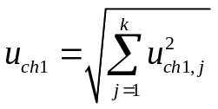
Ở đây u_{ch1,j} là độ không đảm bảo chuẩn loại A của nhiệt kế chuẩn thứ j, có công thức:
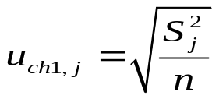
Trong đó: S_{j} là độ lệch chuẩn của nhiệt kế chuẩn thứ j, tính cho n lần đọc, theo công thức:

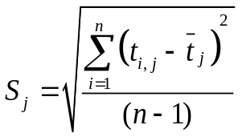
Giải thích các kí hiệu:
n: Số lần đọc tại mỗi điểm,
t_{i,j}: Lần đọc thứ i của nhiệt kế chuẩn thứ j,
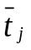: Nhiệt độ trung bình tại điểm kiểm tra của nhiệt kế chuẩn thứ j.

  - Độ không đảm bảo của tổ hợp chuẩn, gồm thiết bị chỉ thị đo với các nhiệt kế chuẩn: u_{ch2}
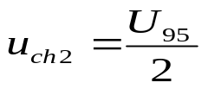
Với U₉₅ là độ không đảm bảo mở rộng của tổ hợp đo với các nhiệt kế chuẩn (lấy giá trị của tổ hợp chuẩn có giá trị lớn nhất).

1.3 Độ không đảm bảo đo chuẩn liên hợp của tổ hợp chuẩn:

2 Độ không đảm bảo đo cuả tủ nhiệt: u_{bk}

2.1 Độ không đảm bảo đo chuẩn loại A của tủ nhiệt: u_{bk1}

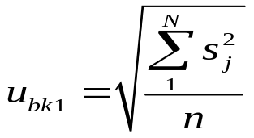 Công thức này không đúng→ Sửa lại

trong đó: s_{j} là độ lệch chuẩn tại điểm đo thứ N. n là số lần đọc tại mỗi điểm đo

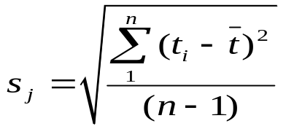
Giải thích các kí hiệu:
n: Số lần đọc tại mỗi điểm,
t_{i}: Lần đọc thứ i của tủ nhiệt,
: Nhiệt độ trung bình tại điểm kiểm tra của tủ nhiệt.

2.2 Độ không đảm bảo đo tính theo độ ổn định: u_{bk2}
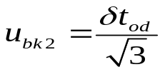

2.3 Độ không đảm bảo đo tính theo độ đồng đều: u_{bk3}
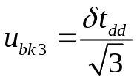

  - Độ không đảm bảo đo theo độ phân giải của chỉ thị tủ nhiệt: u_{bk4}

Đối với chỉ tương tự:
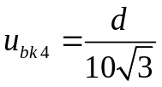
Đối với chỉ thị hiện số:
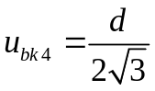

Trong đó:
d : Độ phân giải chỉ thị của tủ nhiệt.

2.5 Độ không đảm bảo đo chuẩn liên hợp của tủ nhiệt: u_{bk}
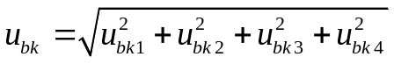

8.3 Độ không đảm bảo liên hợp: u_{c}
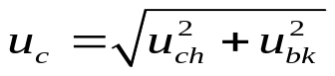

8.4 Độ không đảm bảo mở rộng (tính với mức độ tin cậy 95% C.L.; hệ số phủ k=2): U₉₅

Viện Đo lường Việt Nam chịu trách nhiệm xuất bản, phát hành và giữ bản quyền tài liệu kỹ thuật này. Không được in, sao chụp lại nếu chưa được phép của Viện Đo lường Việt Nam.  Địa chỉ: Viện Đo lường Việt Nam.  Số 8 Hoàng Quốc Việt, Cầu Giấy, Hà Nội  ĐT: (84-4) 38363242 Fax: (84-4) 37564260  E-mail: vmi@fpt.vn Website: www.vmi.gov.vn | All rights reserved. No part of this publication may be reporoduced or utilized in any form or by any means, electronic or mechanical, including photocopying and microfilm, without permission in writting from Vietnam Metrology Institute (VMI).  Address: Vietnam Metrology Institute (VMI)  8 Hoang Quoc Viet, Cau Giay, Hanoi  Tel.(84-4) 38363242 Fax: (84-4) 37564260  E-mail: vmi@fpt.vn Website: www.vmi.gov.vn

